Git et GitHub
GitHub est une plateforme permettant de stocker des projets Git.
Git permet de gérer les versions d'un projet et donc de collaborer à plusieurs sur un même projet.

Schéma explicatif
Staging area: Permet de choisir finement le contenu du prochain commit, c'est une zone tampon
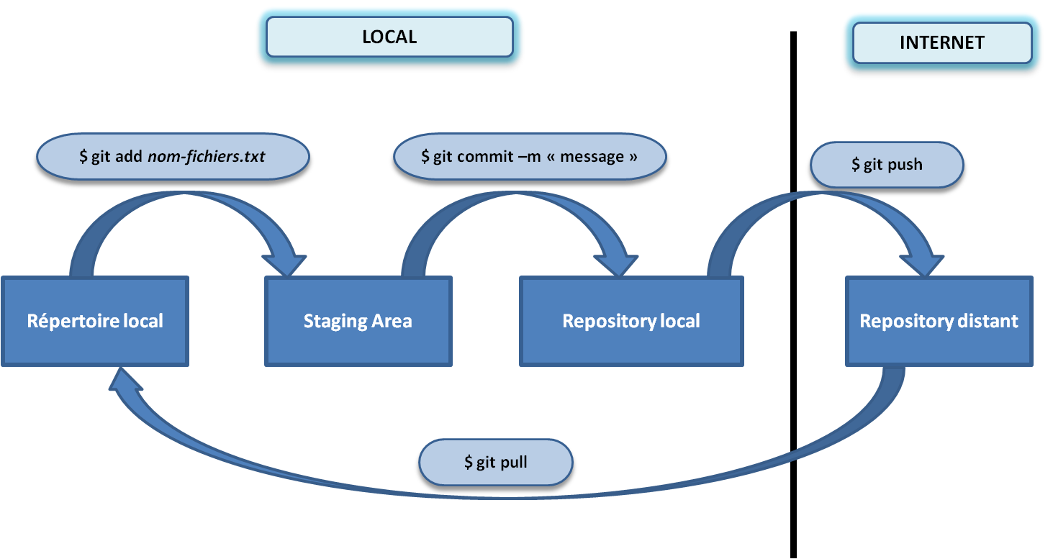

Les commandes GIT
git init: Permet d’initialiser un répertoire local en répertoire GIT. Un dossier .git est créé à l'intérieur de ce répertoire permettant ainsi de gérer les versions du projet
git status: Liste tous les nouveaux fichiers et les fichiers modifiés à «commiter»
git add: Permet d'ajouter dans la Staging Area un ou plusieurs fichiers (Ex : git add fichier.txt fichier.php)
git commit -m 'Message': Enregistre une version des fichiers disponibles dans la Staging Area et nomme avec un message les changements effectués (Ex : $ git commit -m 'Ajout de la gestion des sotcks')
git push: Dépose sur le repository distant les commits
git pull: Récupère la dernière version disponible sur le repository distant en la mettant sur notre repository local
git clone: Télécharge un projet et tout son histoire de versions (Ex : $ git clone http://lien-du-projet)
git log: Avoir le journal du projet
git diff: Montre les différences de contenus entre notre version actuelle et la dernière version commitée
git config --global user.email "votre-email@email": Définit l'email qui sera associé aux opérations de commit
git config --global user.name "votre_nom": Définit le nom qui sera associé aux opérations de commit
git stash: Enregistre de manière temporaire des fichiers modifiés qui ne seront pas ajoutes à la staging area (Ex: git stash nom_fichier.extension)
git checkout: Permet de remettre un fichier dans l'état du dernier commit
git show n°chat: Affiche le commit demandé (utiliser ctrl+q pour sortir)

La gestion de conflit
git pull: Récupérer la dernière version du repository distant
git status: Indique les fichiers que GIT ne parvient pas à merger
git diff: Indique le contenu du conflit, la partie HEAD étant notre version et ======== la version du repository distant
Ouvrir le fichier avec l'éditeur de texte: Choisir les parties à conserver et supprimer l'ensemble des marques de merge HEAD et ====
git add nom_fichier: Ajouter dans la staging area le fichier modifié
git commit: Il n'est pas nécessaire d'ajouter un message car GIT sait qu'il s'agit d'une résolution de conflit
git push: Ajouter sur le repository distant le fichier
S'il y a une nouvelle erreur, recommencer le processus

